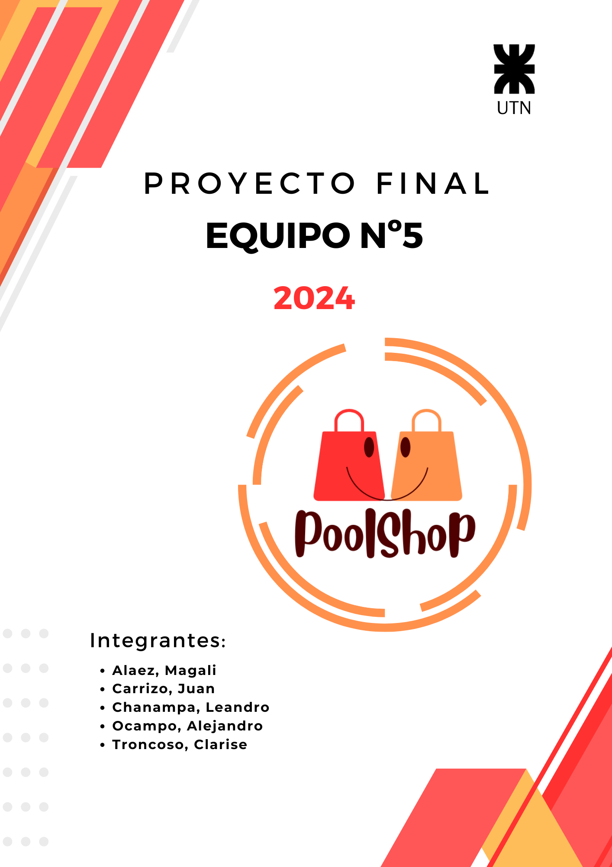
Índice

Introducción 2
Problemática 2
Descripción de la solución 3
Propuestas en el mercado 4
Enfoque a seguir 7
Herramientas a utilizar 8

Introducción

PoolShop es una plataforma que permite organizar compras en grupo entre personas particulares, pequeños comerciantes o pymes, basándose en el concepto de economía colaborativa y pools de compras. A través de ella, los usuarios podrán acceder y visualizar ofertas de bienes al por mayor. La plataforma conectará a personas que busquen el mismo producto en una misma zona, con el objetivo de compartir recursos y reducir costos en la compra.
En este documento se presenta cuál es la problemática que motivó el desarrollo de la plataforma y como esta permitirá abordar la solución. Abarca una descripción exhaustiva de la misma, que incluye sus funcionalidades principales, características que podrían implementarse, así como un análisis comparativo con soluciones similares ya existentes en el mercado. Además, se detallan los aspectos cruciales que se necesitan definir para llevar a cabo el desarrollo de la plataforma, desde las herramientas tecnológicas hasta los canales de comunicación, así como también la forma de trabajo que se adoptará para el desarrollo del proyecto.

Problemática

A partir del problema que enfrentan las pequeñas y medianas empresas (PyMEs) al tratar de adquirir mercancía en un entorno económico adverso, caracterizado por recesión, alta competencia y desigualdad de condiciones, surgen nuevas alternativas en el mercado. En este escenario, las PyMEs se pueden beneficiar al asociarse entre sí para alcanzar economías de escala y obtener ventajas comparables a las de las grandes empresas. De esta manera surgen iniciativas como los "pools de compras", los cuales tienen como objetivo agrupar a las PyMEs por sector para llevar a cabo adquisiciones conjuntas de bienes. Esta estrategia les brinda la posibilidad de disminuir costos, ampliar plazos de pago, incrementar la rentabilidad y ofrecer precios competitivos en el mercado.
Para este proyecto se decide ampliar aún más este desafío, alcanzando no solo a las pequeñas y medianas empresas, sino también a los consumidores finales. El objetivo es que, tal como se mencionó anteriormente, los usuarios puedan reducir sus gastos.
Además, en la actualidad no se cuenta con una plataforma unificada que permita gestionar de manera sencilla este tipo de prácticas. La búsqueda de colaboradores se realiza simplemente a través de redes de contactos. Al abordar esta brecha con PoolShop, se podría simplificar aún más la implementación de este concepto de pool de compras y economía colaborativa.

Descripción de la solución

El objetivo de la aplicación es vincular personas a pools de compras, atacando el problema de falta de dinero para comprar algo o simplemente para ahorrar dinero comprando al por mayor.
La propuesta consiste en el desarrollo de una aplicación de pool de compras que satisfaga la necesidad específica de facilitar las compras en grupo entre consumidores finales. Esta herramienta se centra en proporcionar una plataforma segura para los usuarios y eficiente para coordinar las compras de productos al por mayor.
La aplicación permitirá a los usuarios crear pool de compras especificando los detalles del producto deseado, como el nombre, la cantidad requerida, enlace a la página del producto y demás.
Una vez que se alcance el número mínimo requerido de participantes, se disponibiliza un chat en donde todos podrán comunicarse y gestionar los datos necesarios para realizar el pedido en conjunto.
Para garantizar la transparencia y la confianza en la plataforma, la aplicación tendrá un sistema de calificación y reseñas, donde los usuarios podrán evaluar y dejar comentarios sobre la experiencia de compra con otros participantes. Además, se establecerán medidas de seguridad para proteger la privacidad y los datos de los usuarios, así como para prevenir el fraude.

Funcionalidades principales:
Creación de Pool de Compras
- El sistema permitirá a una persona generar un pool de compra, especificando:
  - El producto a comprar
  - Enlace a la página del producto en línea (si está disponible)
  - Cantidad de productos adquiridos por persona
  - Además de la suma de dinero estimada por cada persona.
- El administrador de la compra tendrá la opción de limitar la ubicación de las personas que se sumen al pool, mediante la elección de un lugar en específico o estableciendo un radio de distancia.

Unirse a Pool de Compras
- Usuarios de la aplicación podrán unirse a pool de compras abiertas, aportando el monto que se pide.
- El sistema mostrará un listado de pools de compra dentro de la ubicación/rango del usuario, con la opción de filtrar por tipo de producto.

Calificación a compradores
- Contar con un sistema de calificación para todos los involucrados en la compra. Las personas que participaron de su pool de compra van a poder dejar una calificación y una reseña que refleje la experiencia que tuvieron (buena comunicación, transparencia, puntualidad en el pago, etc).

Chat entre participantes del Pool de Compra
- Se abrirá un chat donde el administrador del pool y los participantes podrán intercambiar mensajes y coordinarse entre sí.

Posibles features:
- Gestión de pago: Permitiría a los usuarios realizar transacciones de pago dentro de la plataforma para contribuir a los pools de compras.

Propuestas en el mercado
Existen algunas plataformas que proponen soluciones para organizar compras en grupo, cada una con diferentes enfoques y usuarios finales.

Comprandoengrupo (CEG)
Es una plataforma asociativa que se encarga de sumar a comercios que quieran realizar compras. Esta plataforma se encarga de aceptar o rechazar al comercio que se quiera unir y ser integrante. Se encarga de toda la logística, desde el pedido, fabricación y entrega. Es requisito ser un negocio para sumarse al CEG.
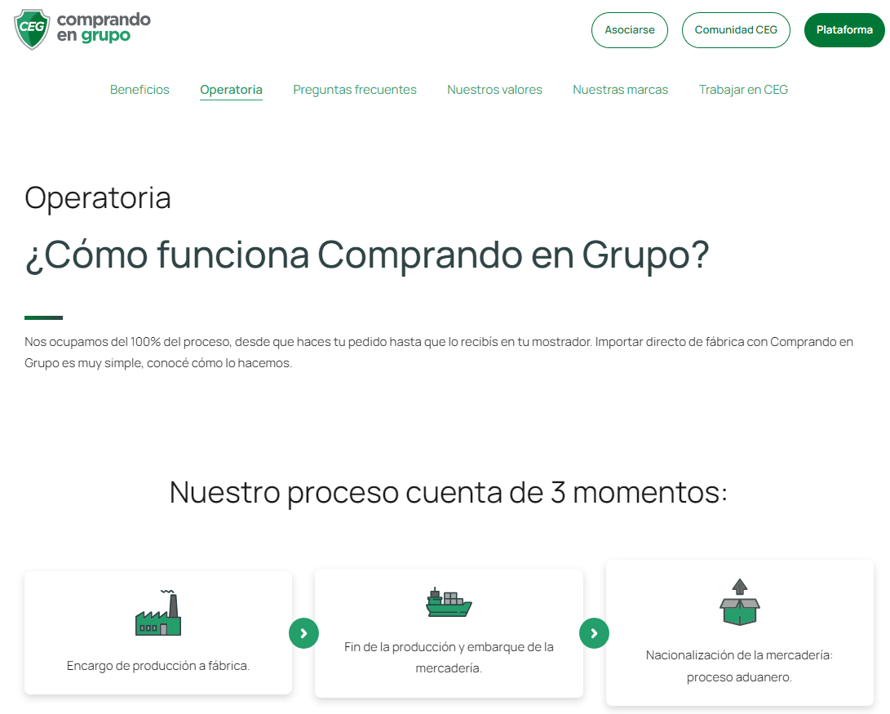
Enlace a la página del mismo

FACE - Agrupados.coop
Es una organización que ofrece un servicio de compras agrupadas, llamada agrupados.coop. Esta es una plataforma digital donde los proveedores ofrecen sus productos y servicios, y los asociados a la Federación pueden ingresar y comprar tales productos. Esta organización se encarga de realizar la orden de compra.
Con respecto a los productos, estos se promocionan durante un plazo fijo pre-pactado con cada proveedor/producto y durante ese plazo las cooperativas realizan la compra. Al finalizar el plazo, la Federación recauda el dinero y emite una sola orden de compra al proveedor. El proveedor realiza una sola venta y entrega según lo acordado con la Federación.
Los productos pueden ofrecerse en moneda local y/o en moneda extranjera.
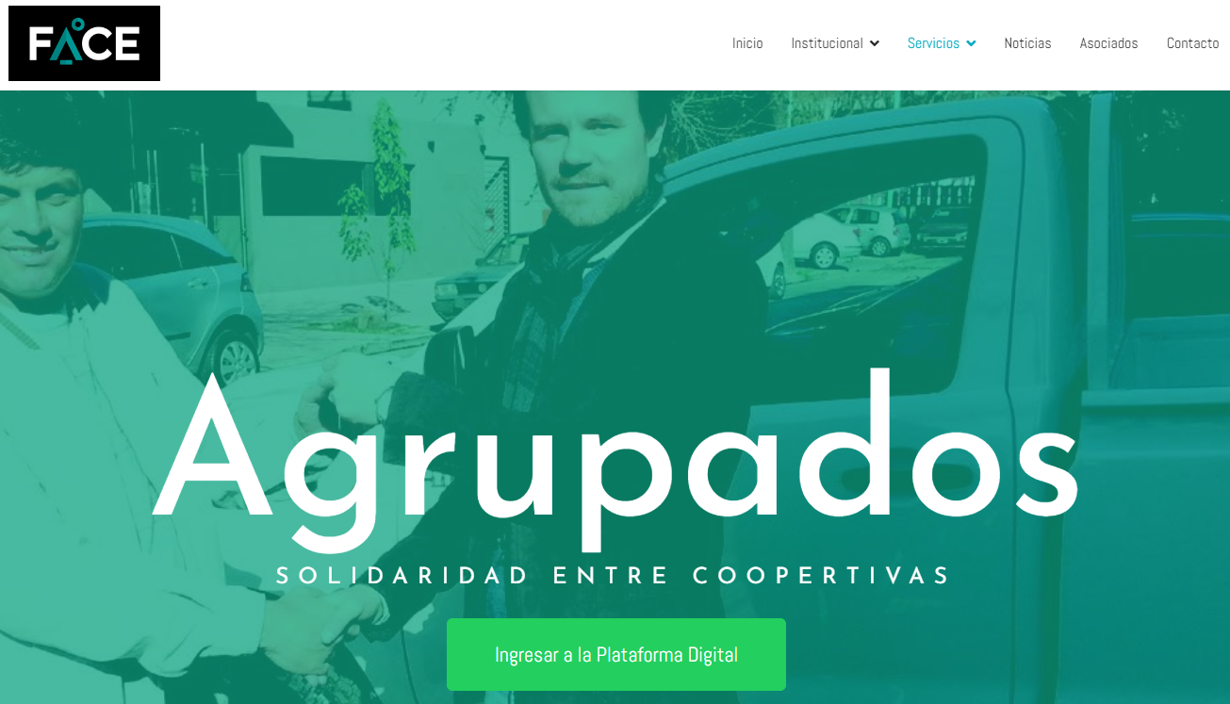
Enlace a la página del mismo

El siguiente es un cuadro comparativo donde establecemos las diferencias entre PoolShop y las apps que hay en el mercado.

Funcionalidad  /  Aplicación |  |  | 
Crear pool de compras por parte del usuario. | 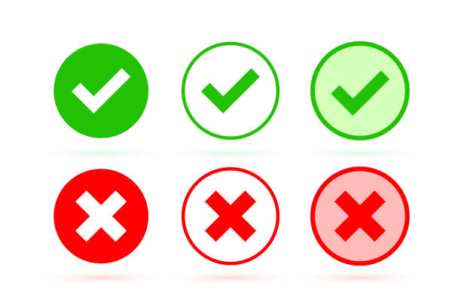
Buscar productos que queremos comprar.
Unirse a un Pool de Compras
Calificar a compradores |  | 
Chatear con los participantes del Pool de Compras
Realizar orden de compra

Referencias
La plataforma cuenta con esa funcionalidad.
Desconocemos si la plataforma cuenta con esa funcionalidad.
La plataforma no cuenta con esa funcionalidad.

Aclaración: No se puede saber con certeza si las diferentes apps que hay en el mercado cuentan o no con ciertas características ya que es necesario ser parte de la plataforma, y cuentan con ciertos requisitos para poder entrar, como por ejemplo ser.

Enfoque a seguir

El enfoque de trabajo elegido por el equipo, para llevar adelante el proyecto, será utilizando el marco de trabajo ágil Scrum, tomando las ceremonias que consideremos necesarias. Además se utilizará como apoyo la herramienta Jira, para organizar los sprints.

Ciclo normal de Scrum:
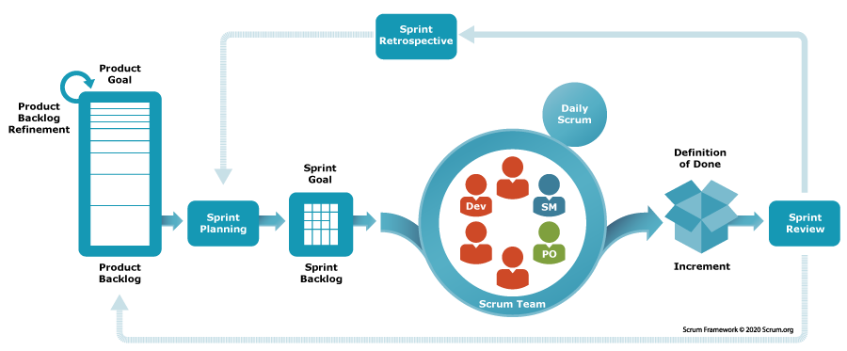

A continuación se presenta los roles que asumirán los integrantes del equipo, basándose en su experiencia y/o preferencias:

Integrante | Rol/es
Alaez, Magali | Scrum / Documentador / Tester
Carrizo, Juan Cruz | Developer Back / Devops
Chanampa, Leandro | Developer Back / Documentador
Ocampo, Alejandro | Developer Front / Devops
Troncoso, Clarise | Developer Front / Diseñador

Herramientas a utilizar

Discord: creamos un espacio exclusivo para el desarrollo de este proyecto, donde podemos comunicarnos a través de mensajes de texto, voz o videollamadas.

Whatsapp: creamos un grupo donde incluimos a todos los participantes del desarrollo de este proyecto

Google Drive: contamos con una carpeta compartida que nos permite almacenar archivos y colaborar en documentos correspondientes al proyecto en línea.


Jira: es una herramienta que nos ayudará con la representación visual del desarrollo siguiendo lo que propone scrum. Así como también nos permitirá generar gráficos que midan el avance del proyecto.

Visual Studio Code: Permitirá la escritura, edición y depuración de código de manera eficiente. También ayudará en proveer herramientas de control de versionado.

GitHub: Será de mucha utilidad para la colaboración de código dentro del equipo.
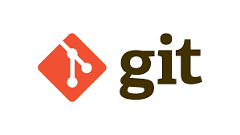

Git: Herramienta de versionado.

Python: Utilizaremos este lenguaje para el backend, ya que tiene una biblioteca estándar muy completa que incluye módulos para tareas comunes. Además ofrece una amplia variedad de librerías que nos ayudarán en el desarrollo de la web, como Django y REST.

JavaScript: Tiene una amplia gama de frameworks y librerías, como React, Vue y Angular, que facilitan el desarrollo de aplicaciones web.

Figma: Herramienta para el diseño.
Glosario
Ceremonias que propone Scrum:
- Sprint Planning: Tiene lugar al comienzo del Sprint. Esta ceremonia está diseñada para inspeccionar el Backlog del Producto en la que se trata Qué se va a hacer en el Sprint y asegurar que cada miembro del equipo seleccione los Product Backlog Items, y se asuma el compromiso por parte de los Development Team, en ella se reparten las tareas y se establecen las metas.
- Daily: se lleva a cabo una vez por día, sin superar los quince minutos de duración. El equipo se reúne y se comunica el progreso, individual siempre con base en la meta del Sprint, ¿Qué hice ayer?, ¿Qué voy a hacer hoy?, ¿Tengo algún impedimento?.
En el que caso que consideremos conveniente también podríamos plantear una ¨Daily por chat¨, donde cada integrante mande por el chat del equipo, 3 ítems que den respuesta a las preguntas planteadas más arriba.
- Sprint Review: Es una reunión dedicada a mostrar el trabajo del equipo terminado para su inspección y adaptación, se revisa si se logró alcanzar lo definido en la planning o si surgió algo que lo impidió y cómo solucionarlo.
- Sprint Retrospective: Esta ceremonia consiste en obtener una retroalimentación rápida con el propósito de mejorar la cultura y desarrollo del producto. Se realiza al final para que el equipo pueda mirar hacia atrás en su trabajo e identificar elementos que podrían mejorarse. Recolectar información, Generar ideas y Decidir qué hacer.
- Sprint Grooming o Refinement: El refinamiento del Product Backlog es una práctica recomendada para asegurar que éste siempre esté preparado.

